Консультационный центр

«Помощь рядом»

БОУ "Завьяловская средняя школа"



Развитие творческих способностей детей с ОВЗ.

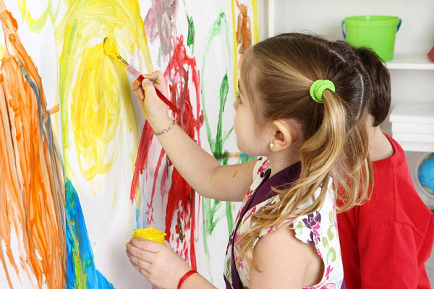
Для того, чтобы легче воспринимать свою проблему, либо по-иному взглянуть не нее, прочитайте древнюю притчу.

​Притча о горчичном зерне
Однажды Будде повстречалась пожилая женщина. Она горько плакала из-за своей нелегкой жизни и попросила Будду помочь ей. Он пообещал помочь ей только в том случае, если она принесет ему горчичное зерно из дома, в котором никогда не знали горя. Ободренная его словами, женщина начала поиски, а Будда отправился своим путем.
Позже он встретился ее опять — женщина полоскала в реке белье и весело напевала. Будда подошел к ней и спросил, нашла ли она дом, жизнь в котором была бы счастливой и безмятежной? На что она ответила отрицательно и добавила, что поищет еще попозже, а пока ей необходимо помочь постирать белье людям, у которых горе тяжелее ее собственного.
Помните!
- В каждом ребенке заложены возможности и способности, которые необходимо раскрыть, поддержать и развивать.
- Каждый ребенок является уникальной личностью.
- Ребенок с особыми потребностями растет и взрослеет, его жизненный цикл такой же, как и у других людей.
- Ребенок с особыми потребностями имеет возможность прожить хорошую и разнообразную жизнь.

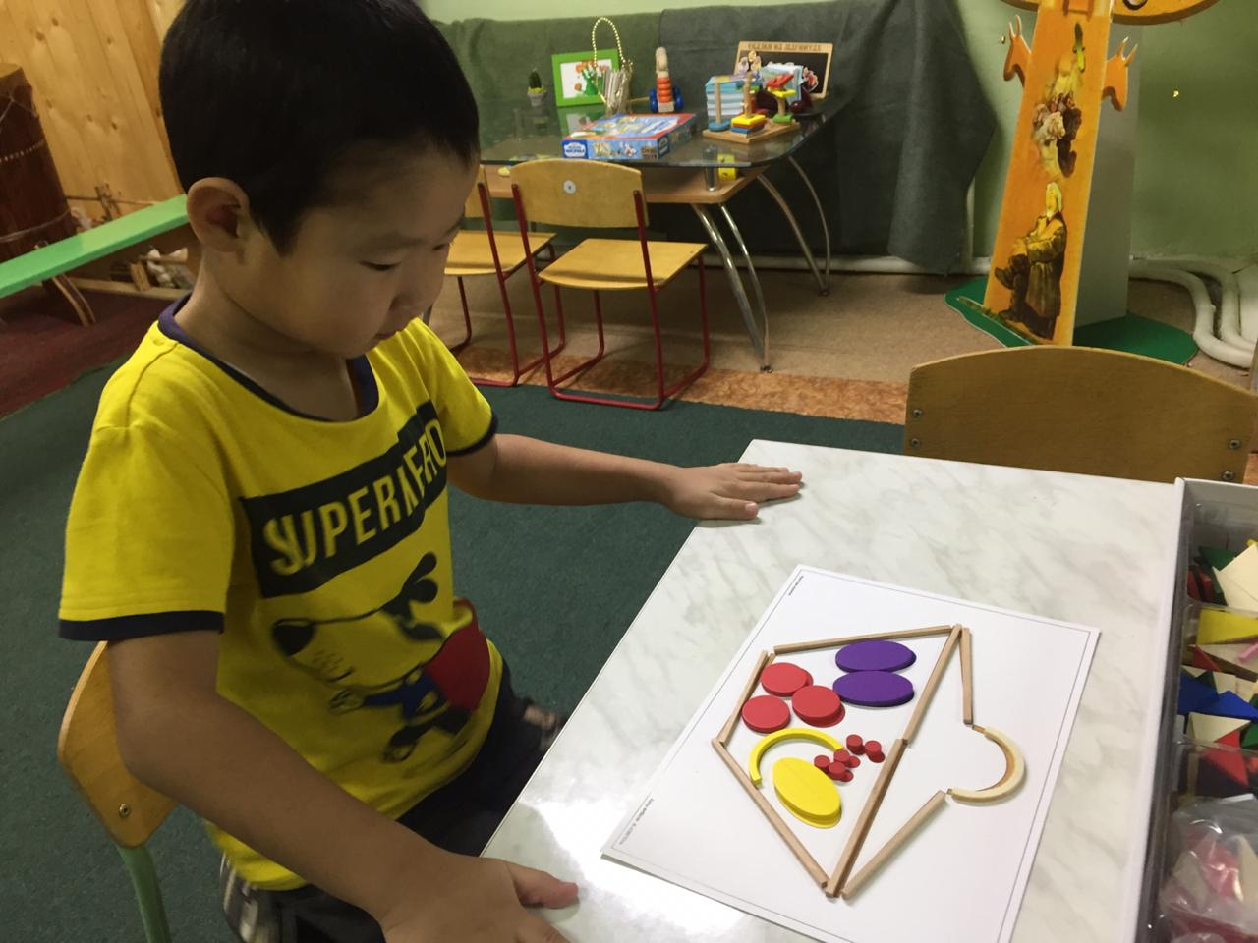

Для развития творческих способностей используют нетрадиционные техники (рисование пластилином, тестопластика, лепка из глины, оригами, коллаж (с применением крупы, семян, пуговиц), комбинированная аппликация – применение войлока, ткани, кружева, тесьмы, пряжи и т.д).
Перечисленные техники привлекательны своеобразной художественной выразительностью, содержат элементы новизны, активизируют индивидуальные способности детей, дают неограниченные возможности для импровизации сочетания самых разных материалов. Их можно и нужно расширять и совершенствовать с учетом возраста и интересов учащихся, а также с учетом индивидуального подхода к развитию творческих способностей каждого ребенка.


Работа с новыми материалами полезна, так как она снимает страх неудачи, формирует необходимые для творчества качества: уверенность в себе, самоутверждение, самоуважение. Без самоуважения, самоутверждения, уверенности в себе нет места творчеству, нет возможности выдать что-то свое. Многогранная деятельность детей на занятиях прикладного творчества создает положительные эмоции. Дети активно включаются в творчество, создают интересные индивидуальные и коллективные работы.

Как показал опыт, использование нетрадиционной техники
выводит ребенка за привычные рамки прикладного творчества, пробуждает в них интерес к самостоятельному творчеству, к эксперименту, раскрепощает, помогает детям избавиться от комплекса «я не умею». Они начинают работать смелее, увереннее, независимо от степени их способностей.
Помните о том, что рано
или поздно Ваши усилия,
терпение и любовь будут обязательно вознаграждены!

Адрес: Омская область
Знаменский район
село Завьялово
ул. Школьная 3
телефон: +79993344945

электронная почта: pomoshchryadom@mail.ru

Дети с увлечением занимаются в кружке, если педагог:
• эмоционально рассказывает о предстоящей деятельности и о ее пользе для жизни человека;
• умеет ярко демонстрировать продукт деятельности;
• создает располагающие к творческой деятельности условия;
• обладает отзывчивостью, терпением и душевной добротой;
• готов повторять с ребенком каждое движение терпеливо и многократно, доведя до автоматизма определенные навыки и умение;
• имеет большой арсенал коррекционно-развивающих упражнений для развития психических функций ребенка с ОВЗ.
• обладает умением вовремя поощрить, простимулировать ребёнка.

